Урок 9. Водитель

Предмет: ОБЖ.
Класс: 5.
Дата проведения: «____» _____________ 20___ г.
Составитель: учитель ОБЖ Хаматгалеев Э. Р.

Цель: рассмотреть основные требования к техническому состоянию велосипеда, обязанности велосипедиста, правила безопасного поведения велосипедиста на улицах и дорогах.

Ход урока

- Организация класса.

- Сообщение темы и цели урока.

Тема урока: «Водитель».
Цель урока: рассмотреть основные требования к техническому состоянию велосипеда, обязанности велосипедиста, правила безопасного поведения велосипедиста на улицах и дорогах.

- Проверка домашнего задания.

Заслушивание ответов нескольких учеников на домашнее задание (по выбору учителя).

- Активизация учебной деятельности.

- Какой человек считается пассажиром?
- Назовите особенности перевозок пассажиров в городе. Перечислите правила безопасного поведения пассажиров.
- Каковы особенности перевозки пассажиров грузовым транспортом? Перечислите меры безопасности.

- Изложение программного материала.

В этом параграфе мы завершаем знакомство с общими обязанностями и правилами безопасного поведения участников дорожного движения.
В предыдущих параграфах вы изучили обязанности и правила безопасного поведения пешеходов и пассажиров, ознакомились с основными положениями Правил дорожного движения. Теперь мы приступаем к изучению общих обязанностей и правил безопасного поведения главных участников дорожного движения – водителей.
Почему можно считать водителя главной фигурой в обеспечении безопасности дорожного движения?
Во-первых, по дорогам передвигается прежде всего транспорт, а управляет им водитель. Во-вторых, в нашей стране высокими темпами идёт рост количества автомобилей. Ежегодно примерно на 1300000 автомашин становится больше. Если в последние три года на 1000 жителей России приходилось более 100 автомобилей, то по прогнозам в ближайшем будущем это соотношение составит 300-400 автомобилей на 1000 человек. В-третьих, по данным статистики, большинство дорожно-транспортных происшествий происходит по вине водителей.
Безопасность дорожного движения во многом будет зависеть от уровня подготовки водителя, знания им Правил дорожного движения, уровня дисциплинированности при выполнении всех положений Правил и опыта вождения транспортного средства.
Водитель – это человек, управляющий каким-либо транспортным средством. Кроме того, в Правилах дорожного движения определено, что водителем также считается человек, ведущий по дороге вьючных или верховых животных или стадо животных.
Транспортное средство – это устройство, предназначенное для перевозки по дорогам людей, грузов или оборудования, установленного на нём. Транспортные средства могут приводиться в движение двигателем. Наличие или отсутствие двигателя на транспортных средствах делит их на две группы: механические и немеханические.
К механическим транспортным средствам относятся все транспортные средства, кроме мопеда, приводимые в движение двигателем. Это легковые, грузовые автомобили, автобусы, троллейбусы и др. К немеханическим транспортным средствам относятся велосипеды, мопеды и прицепы.

Безопасность велосипедиста

Первым транспортным средством, которым управляет современный человек, обычно является велосипед. Велосипед – транспортное средство, имеющее два колеса и более и приводимое в движение мускульной силой человека, находящегося на нём.
Управлять велосипедом при движении по дорогам Правилами дорожного движения разрешается лицам не моложе 14 лет, а мопедом – не моложе 16 лет. Этот возраст решениями соответствующих органов республик в составе Российской Федерации, краёв, областей, автономных областей, автономных округов, городов Москвы и Санкт-Петербурга может снижаться, но не более чем на 2 года. В соответствии с этим управлять велосипедом на дорогах может подросток в возрасте 12 лет, а мопедом – в возрасте 14 лет.
Движение на велосипеде разрешается на большинстве улиц городов, в населённых пунктах и на автомобильных дорогах. Велосипед как транспортное средство имеет свои особенности. Во-первых, он приводится в движение не двигателем, а мускульными усилиями велосипедиста, следовательно, его скорость зависит от физической натренированности водителя. Во-вторых, велосипед обладает высокой маневренностью и, в-третьих, характеризуется недостаточной устойчивостью. Поэтому необходимо серьёзно учиться езде на велосипеде, быть готовым к различным ситуациям, которые могут возникнуть на дороге.
Велосипедист является водителем транспортного средства, поэтому к нему предъявляются такие же требования, как и к любому водителю транспортного средства.
Перед выездом каждый водитель обязан проверить и в пути обеспечить исправное техническое состояние транспортного средства.
Основные требования к техническому состоянию велосипеда:
- Велосипед всегда должен иметь исправные тормоза и звуковой сигнал (звонок).
- При движении на дорогах в тёмное время суток велосипед должен быть оборудован впереди фонариком (фарой) белого цвета, сзади – фонарём или световозвращателем красного цвета, с боковых сторон – световозвращателями оранжевого или красного цвета.
Водителям велосипеда запрещается:
- движение при неисправности тормозной системы, рулевого управления;
- ездить на велосипеде, не держась за руль хотя бы одной рукой;
- перевозить пассажиров, кроме ребёнка в возрасте до 7 лет, на дополнительном сиденье, оборудованном надёжными подножками;
- перевозить груз, который выступает более чем на 0,5 м по длине или ширине за габариты велосипеда или мешает управлению;
- двигаться по проезжей части улицы при наличии рядом велосипедной дорожки;
- поворачивать налево или разворачиваться на дорогах с трамвайным движением и на дорогах, имеющих более одной полосы для движения в данном направлении;
- обучаться езде на велосипеде на улицах города и автомобильных дорогах;
- ездить по тротуарам и пешеходным дорожкам (тротуар – это дорога для пешеходов).
Основные обязанности велосипедиста:
- На дороге необходимо держаться крайней правой полосы, на расстоянии не более 1 м от тротуара или обочины. Это обеспечит безопасность велосипедисту.

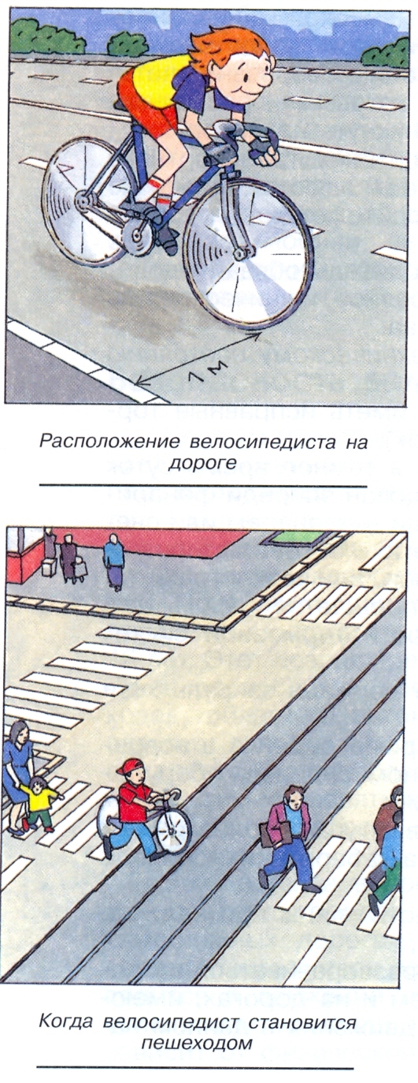
- Выполнять левый поворот или разворачиваться можно лишь на дорогах с одной полосой для движения в данном направлении и не имеющих трамвайного движения. На таких дорогах проезжая часть имеет небольшую ширину, что позволяет велосипедисту относительно безопасно выполнить поворот или разворот. При необходимости повернуть налево или развернуться на дороге с трамвайными путями и имеющей более одной полосы для движения в одном направлении велосипедист должен сойти с велосипеда и вести его руками, соблюдая правила, установленные для пешеходов.

- При намерении повернуть или остановиться необходимо заранее предупредить об этом остальных участников движения с помощью сигналов, подаваемых рукой. При повороте налево поднимают в сторону левую руку или согнутую в локте правую руку, при повороте направо поднимают в сторону правую руку или согнутую в локте левую руку.
- На нерегулируемом пересечении велосипедной дорожки с дорогой нужно уступить дорогу транспортному средству, движущемуся по пересекаемой дороге.

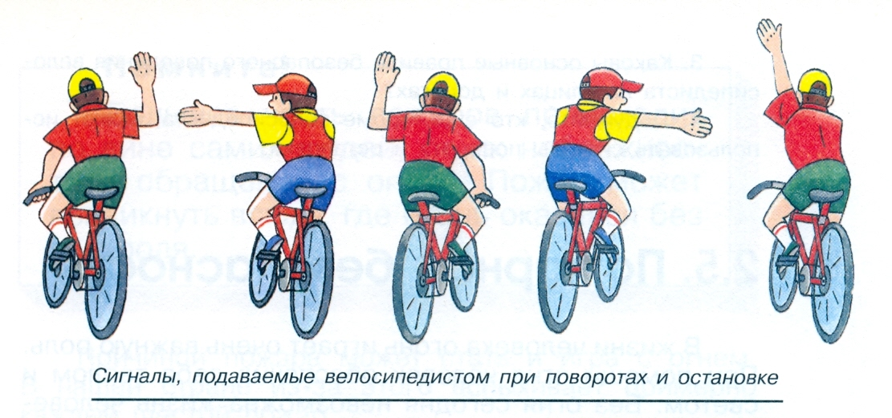
- Итог урока.

- Вопросы самоконтроля.

- Каковы основные требования к техническому состоянию велосипеда?
- Что запрещается делать велосипедисту при управлении велосипедом?
- Каковы основные правила безопасного поведения велосипедиста на улицах и дорогах?
- Подумайте, кто ещё, кроме велосипедиста, может использовать сигналы поворота и остановки.

- Домашнее задание.

Подготовить к пересказу §2.4. Водитель. Ответить на вопросы (сс. 57-58).

